Resolución del Pleno del Instituto de Transparencia, Acceso a la Información Pública y Protección de Datos Personales del Estado de México y Municipios, con domicilio en Metepec, Estado de México, de fecha veinticinco de mayo de dos mil veintidós.

VISTO el expediente formado con motivo del Recurso de Revisión 02302/INFOEM/IP/RR/2022, promovido por anónimo, a quien en lo sucesivo se le denominará como EL RECURRENTE, en contra de la respuesta de Ayuntamiento de Metepec, a quien en lo sucesivo se le denominará como EL SUJETO OBLIGADO, se procede a dictar la presente resolución con base en lo siguiente:

ANTECEDENTES

I. De la Solicitud de Información
En fecha tres de enero de dos mil veintidós, EL RECURRENTE presentó a través del Sistema de Acceso a la Información Mexiquense, en lo subsecuente EL SAIMEX ante EL SUJETO OBLIGADO, la solicitud de acceso a la información pública, a la que se le asignó el número de expediente 00190/METEPEC/IP/2022, mediante el cual requirió, lo siguiente:

“Solicito el listado de todos los correos electrónicos institucionales. Es decir, aquellos que terminen en "@metepec.gob.mx" De igual forma el directorio telefónico completo incluyendo número de línea, a quien está asignada y extensiones.” (Sic).

MODALIDAD DE ENTREGA: Vía Sistema de Acceso a la Información (SAIMEX).

II. Respuesta del Sujeto Obligado
En cumplimiento al artículo 162 de la Ley de Transparencia y Acceso a la Información Pública del Estado de México y Municipios, el veintinueve de enero de dos mil veintidós, EL SUJETO OBLIGADO turnó el requerimiento para solicitar la información para dar respuesta a las solicitudes del ciudadano, quedando pendiente de respuesta tal como se desprende de la imagen que continuación se inserta:
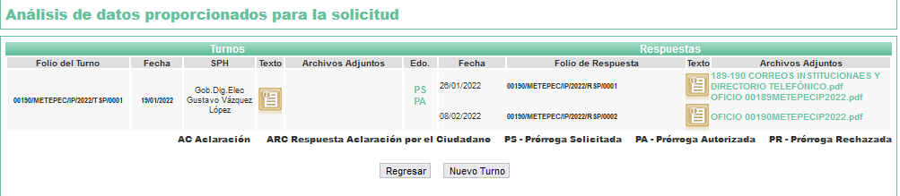
En fecha veintinueve de enero de dos mil veintidós, se otorgó una prórroga para entrega de información por 7 días, como a continuación se advierte de la siguiente imagen:




En fecha veintiocho de dos mil veintidós, EL SUJETO OBLIGADO dio respuesta a la solicitud de información en los siguientes términos:

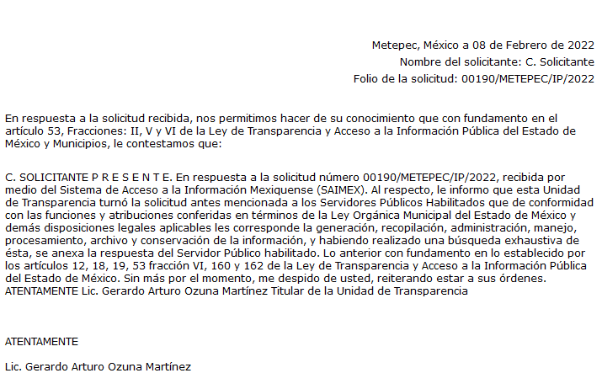

De igual modo, EL SUJETO OBLIGADO adjuntó para tal efecto un archivo electrónico denominado “189-190 CORREOS INSTITUCIONAES Y DIRECTORIO TELEFÓNICO.pdf” del que se advierte, en su contenido en 12 fojas, las cuales contienen el listado de correos electrónicos con extensión "@metepec.gob.mx, números de teléfono, extensión y a que área está asignado.
III. Del Recurso de Revisión
Inconforme con la respuesta, el veintiocho de febrero de dos mil veintidós, EL RECURRENTE interpuso el Recurso de Revisión objeto del presente estudio, el cual fue registrado en EL SAIMEX y se le asignó el número de 02302/INFOEM/IP/RR/2022, en el que señaló como acto impugnado lo siguiente:

“La respuesta proporcionada por el Sujeto Obligado.” (Sic).

Así como Razones o motivos de la inconformidad lo siguiente:

“La respuesta proporcionada por el sujeto obligado está repleta de deficiencias al incumplir con diversas disposiciones explícitamente señaladas por la Ley de Transparencia y Acceso a la Información Pública. De conformidad con el artículo 6º, Apartado A, fracción I, en la interpretación del derecho de acceso a la información pública deberá prevalecer el principio de máxima publicidad, es decir, que toda la información en posesión de los sujetos obligados será pública, completa, oportuna y accesible, sujeta a un claro régimen de excepciones que deberán estar definidas y ser además legítimas y estrictamente necesarias en una sociedad democrática. Por lo tanto, se arriba que el derecho de acceso a la información se garantiza mediante el manejo y la conservación del patrimonio documental para posteriormente facilitar el acceso a la información en posesión de sujetos obligados. En relación directa con ello, resultan relevantes los artículos 4, 12, 18, 19 y 24 último párrafo de la Ley de Transparencia y Acceso a la Información Pública del Estado de México y Municipios Por otra parte, se estima que el Sujeto Obligado no dio cabal cumplimiento al procedimiento para la atención a las solicitudes de acceso a la información, establecido en los artículos 151, 160, 162, 163, 164, 165 y 166, de la Ley de Transparencia y Acceso a la Información Pública del Estado de México y Municipios. Siendo a su vez, el sujeto obligado omiso en las formalidades de clasificación de información en los casos procedentes, en términos de los artículos 47, 48, 49, fracciones II, VIII, IX, XII, XVI, 50, fracción X, 58, fracción V, 122, 130, 131, 133, 134, 135, 137, 140, 143 y 149 de la Ley referida con antelación. En este sentido, el sujeto obligado se encuentra constreñido a entregar la información solicitada, en los formatos que obren en sus archivos y por el medio de notificación seleccionado, siguiendo el procedimiento señalado en la propia Ley de Transparencia y Acceso a la Información Pública del Estado de México y Municipios. Por lo anteriormente expuesto se solicita al Pleno del Instituto de Transparencia, Acceso a la Información Pública y Protección de Datos Personales del Estado de México y Municipios tenga a bien ordenar al sujeto obligado de mérito la entrega de la información solicitada, en versión digital y pública, de ser el caso, en el formato en que se encuentre. Asimismo, de conformidad con el artículo 223 de la multicitada Ley de transparencia local, se solicita al Instituto dar vista a la Contraloría Interna y Órgano de Control y Vigilancia en términos de la Ley de Responsabilidades de los Servidores Públicos del Estado y Municipios, para que determine el grado de responsabilidad de quienes incumplan con las obligaciones de la Ley, al considerar posibles causas de responsabilidad administrativa por el incumplimiento a lo anteriormente expuesto, aunado a los supuestos normativos aplicables, previstos por el artículo 222 del mismo ordenamiento jurídico. No omito mencionar que el sujeto obligado omitió en su respuesta informar a los interesados el derecho y plazo que tienen para promover recurso de revisión, de acuerdo a lo señalado por el artículo 177 de la ley en mención.” (Sic).

IV. Del turno del Recurso de Revisión
El veintiocho de febrero de dos mil veintidós, el Recurso del que se trata se envió electrónicamente al Instituto de Transparencia, Acceso a la Información Pública y Protección de Datos Personales del Estado de México y Municipios y con fundamento en el artículo 185, fracción I de la Ley de Transparencia y Acceso a la Información Pública del Estado de México y Municipios, se turnó así: a través del SAIMEX, el Recurso de Revisión 02302/INFOEM/IP/RR/2022 al Comisionado José Martínez Vilchis; a efecto de que decretara su admisión o desechamiento.

a) Admisión del Recurso de Revisión
De las constancias que obran en el expediente electrónico del SAIMEX, se advierte que en fecha uno de marzo de dos mil veintidós, se acordó la admisión a trámite del Recurso de Revisión que nos ocupa; así como la integración del expediente respectivo, mismo que se puso a disposición de las partes, para que en un plazo máximo de siete días hábiles conforme a lo dispuesto por el artículo 185 de la Ley de Transparencia y Acceso a la Información Pública del Estado de México y Municipios, EL RECURRENTE manifestara lo que a su derecho conviniera, a efecto de presentar pruebas y alegatos; así como, para que EL SUJETO OBLIGADO rindiera el correspondiente Informe Justificado.

b) Informe Justificado
Conforme a las constancias que obran en el SAIMEX, se desprende que atento a lo dispuesto en el artículo 185 de la Ley de Transparencia y Acceso a la Información Pública del Estado de México y Municipios, dentro del término legalmente concedido al RECURRENTE, éste no realizó manifestación alguna, ni presentó pruebas o alegatos; por su parto EL SUJETO OBLIGADO remitió el informe justificado el archivo digital denominado “RR-02302-SOL.190.docx”, el cual medularmente ratifica su expuesta primigenia y solicita se sobresea el recurso, como a continuación se advierte de la siguiente imagen:
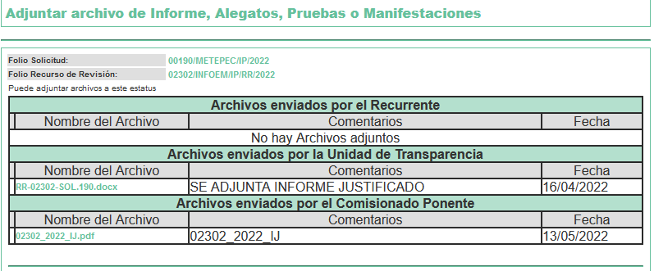

c) Del returno del Recurso de Revisión
Cabe destacar, que el expediente al rubro citado, se encontraba turnado al Comisionado José Martínez Vilchis; por lo que, en la Novena Sesión Ordinaria de fecha nueve de marzo de dos mil veintidós, por acuerdo del Pleno de este Órgano Garante, fue returnado el Recurso de Revisión 02302/INFOEM/IP/RR/2022, a la Comisionada Sharon Cristina Morales Martínez para su resolución y presentación al Pleno.

d) De la ampliación para resolver el Recurso de Revisión:
El diecinueve de mayo de dos mil veintidós, se acordó ampliar el plazo para resolver el Recurso de Revisión en estudio, por un periodo de hasta quince días hábiles, de conformidad con el artículo 181, tercer párrafo de la Ley de Transparencia y Acceso a la Información Pública del Estado de México y Municipios.

e) Cierre de Instrucción
Una vez analizado el estado procesal que guarda el expediente, el veinticuatro de mayo de dos mil veintidós, la Comisionada Sharon Cristina Morales Martínez acordó el cierre de instrucción; así como, la remisión del mismo a efecto de ser resuelto, de conformidad con lo establecido en el artículo 185 fracciones VI y VIII de la Ley de Transparencia y Acceso a la Información Pública del Estado de México y Municipios.

CONSIDERANDO

- Competencia.
Este Instituto de Transparencia, Acceso a la Información Pública y Protección de Datos Personales del Estado de México y Municipios, es competente para conocer y resolver el presente Recurso de Revisión, conforme a lo dispuesto en los artículos 6, Apartado A de la Constitución Política de los Estados Unidos Mexicanos; 5, párrafos trigésimo, trigésimo primero y trigésimo segundo, fracciones IV y V de la Constitución Política del Estado Libre y Soberano de México; 2 fracción II, 13, 29, 36, fracciones I y II, 176, 178, 179, 181 párrafo tercero y 185 de la Ley de Transparencia y Acceso a la Información Pública del Estado de México y Municipios; y 9, fracciones I y XXIV y 11 del Reglamento Interior del Instituto de Transparencia, Acceso a la Información Pública y Protección de Datos Personales del Estado de México y Municipios.

SEGUNDO. Interés.
El Recurso de Revisión fue interpuesto por parte legítima, en atención a que se presentó por EL RECURRENTE, quien es la misma persona que formuló la solicitud de acceso a la información pública al SUJETO OBLIGADO.

TERCERO. Oportunidad.
El Recurso de Revisión fue interpuesto dentro del plazo de quince días hábiles, contados a partir del día siguiente al que EL RECURRENTE tuvo conocimiento de la respuesta impugnada; tal y como, lo prevé el artículo 178 de la Ley de Transparencia y Acceso a la Información Pública del Estado de México y Municipios, que establece:

“Artículo 178. El solicitante podrá interponer, por sí mismo o a través de su representante, de manera directa o por medios electrónicos, Recurso de Revisión ante el Instituto o ante la Unidad de Transparencia que haya conocido de la solicitud dentro de los quince días hábiles, siguientes a la fecha de la notificación de la respuesta.

A falta de respuesta del sujeto obligado, dentro de los plazos establecidos en esta Ley, a una solicitud de acceso a la información pública, el recurso podrá ser interpuesto en cualquier momento, acompañado con el documento que pruebe la fecha en que presentó la solicitud.

En el caso de que se interponga ante la Unidad de Transparencia, ésta deberá remitir el Recurso de Revisión al Instituto a más tardar al día siguiente de haberlo recibido.”

En esa tesitura, atendiendo a que EL SUJETO OBLIGADO notificó la respuesta a la solicitud de acceso a la información pública el día ocho de febrero de dos mil veintidós; así, el plazo de quince días hábiles que el artículo 178 de la Ley de la materia otorga al RECURRENTE para presentar el respectivo Recurso de Revisión, transcurrió del nueve de febrero al uno de marzo de dos mil veintidós, sin contemplar en el cómputo los días doce, trece, diecinueve, veinte, veintiséis y veintisiete, todos del dos mil veintidós, por corresponder a sábados y domingos, considerados como días inhábiles, en términos del artículo 3, fracción X de la Ley de Transparencia y Acceso a la Información Pública del Estado de México y Municipios.

En ese tenor, si el Recurso de Revisión que nos ocupa, se interpuso el veintiocho de febrero de dos mil veintidós, éste se encuentra dentro de los márgenes temporales previstos en el citado precepto legal y, por tanto, se considera interpuesto en tiempo y forma.

CUARTO. Procedibilidad.
Este Órgano Garante considera importante precisar que conforme al artículo 180, fracción II, último párrafo de la Ley de Transparencia y Acceso a la Información Pública del Estado de México y Municipios, que prevé cuando las solicitudes se presenten de manera electrónica no es requisito indispensable el proporcionar el nombre, tal como se muestra a continuación:

“Artículo 180. El Recurso de Revisión contendrá:
…
II. El nombre del solicitante que recurre o de su representante y, en su caso, …
En caso de que el recurso se interponga de manera electrónica no será indispensable que contengan los requisitos establecidos en las fracciones II, IV, VII y VIII.”
(Énfasis añadido)

Por lo que, derivado que el Recurso de Revisión materia del presente asunto, se interpuso de manera electrónica, no es necesario que contenga determinados requisitos, entre ellos, el nombre del RECURRENTE; por lo que, en el presente caso, al haber sido presentado el Recurso de Revisión vía SAIMEX, dicho requisito resulta innecesario.

Aunado a lo anterior, cabe precisar que los artículos 6, Apartado A, fracciones III y IV de la Constitución Política de los Estados Unidos Mexicanos y 5, párrafos trigésimo, trigésimo primero y trigésimo segundo, fracciones I, III, IV y V de la Constitución Política del Estado Libre y Soberano de México, garantizan el ejercicio del Derecho de Acceso a la Información Pública toda vez que disponen que toda persona sin necesidad de acreditar interés alguno o justificar su utilización, tendrá acceso gratuito a la Información Pública.

Asimismo, se estima que el requisito relativo al nombre del RECURRENTE no constituye un supuesto indispensable de procedibilidad de los Recursos de Revisión, en términos de los artículos 25 de la Convención Americana de Derechos Humanos, 1 párrafos segundo y tercero, 6 apartado A, fracciones III y IV de la Constitución Política de los Estados Unidos Mexicanos y 5, párrafo vigésimo segundo de la Constitución Política del Estado Libre y Soberano de México, debido a que el Acceso a la Información Pública es un Derecho Humano que no requiere legitimación en la causa, sino que únicamente basta con que se encuentre legitimado en el procedimiento de Recurso de Revisión, circunstancia que se acredita en las constancias electrónicas que conforman el expediente de mérito, de las que se desprende que EL RECURRENTE es la misma persona que realizó la solicitud de Acceso a la Información Pública que ahora se impugna.

Es así que, para el estudio de la materia sobre la que se resuelve el presente Recurso de Revisión, resulta intrascendente conocer el nombre de la persona que lo hubiere promovido, en virtud de que tanto la Constitución Política de los Estados Unidos Mexicanos, como la Constitución Política del Estado Libre y Soberano de México, reconocen la prerrogativa de los individuos para que no resulte necesario la acreditación de un interés o justificar la utilización de la información; siendo ocioso realizar dicho análisis; toda vez que, se limitaría el ejercicio de un Derecho Humano, como el Derecho de Acceso a la Información Pública por una cuestión procedimental.

QUINTO. Estudio y resolución del asunto.
Una vez determinada la vía sobre la que versará el presente recurso, y previa revisión del expediente electrónico formado en EL SAIMEX con motivo de la solicitud de información y del recurso a que da origen, es de señalar que el análisis del presente, se basará en el contenido íntegro de las actuaciones que obran en el expediente electrónico, para así estar en posibilidad este Órgano Garante de dictar el fallo correspondiente conforme a derecho, tomando en consideración los elementos aportados por las partes y respetando en todo momento al principio de máxima publicidad consagrado en la Constitución Política de los Estados Unidos Mexicanos, Constitución Política del Estado Libre y Soberano de México y demás leyes aplicables en la materia.

Primeramente, parta efectos de mejor estudio y comprensión, conviene citar la petición del RECURRENTE, la cual versa al tenor siguiente:

“Solicito el listado de todos los correos electrónicos institucionales. Es decir, aquellos que terminen en "@metepec.gob.mx" De igual forma el directorio telefónico completo incluyendo número de línea, a quien está asignada y extensiones.” (sic)

En respuesta EL SUJETO OBLIGADO adjuntó para tal efecto un archivo electrónico denominado “189-190 CORREOS INSTITUCIONAES Y DIRECTORIO TELEFÓNICO.pdf” del que se advierte, en su contenido en 12 fojas, las cuales contienen el listado de correos electrónicos con extensión "@metepec.gob.mx, números de teléfono, extensión y a que área está asignado; como se advierte de las siguientes imágenes:
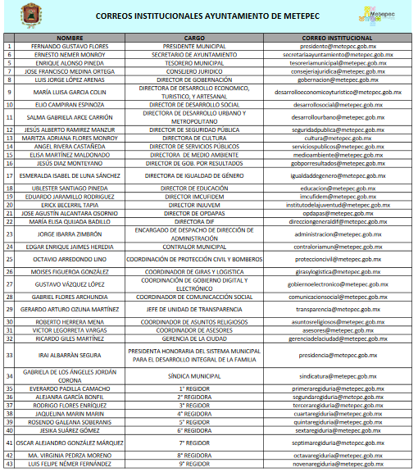
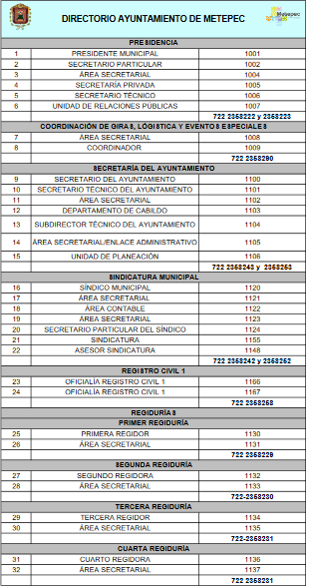
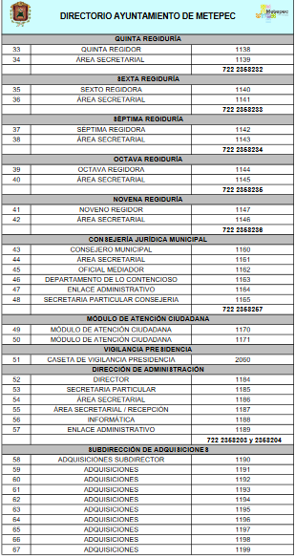
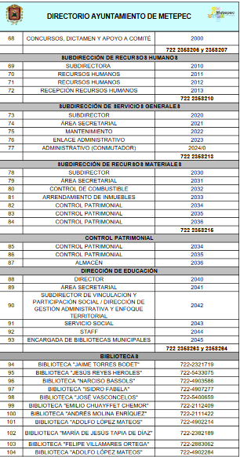
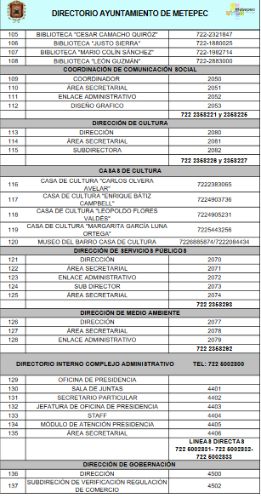
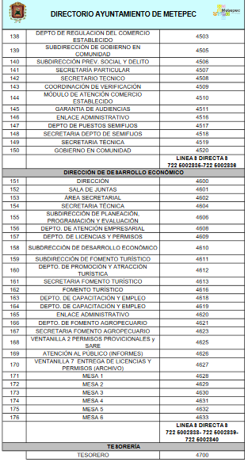
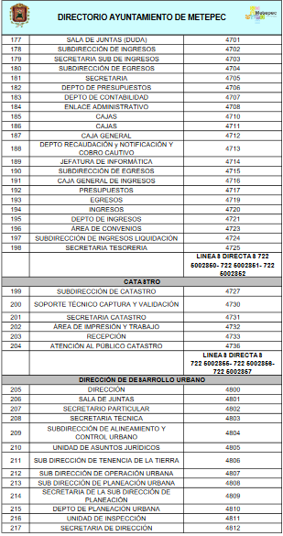
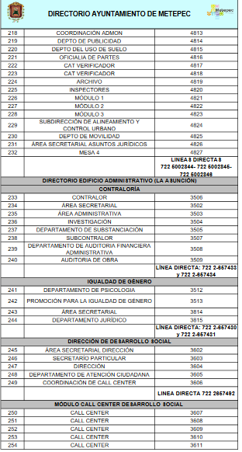
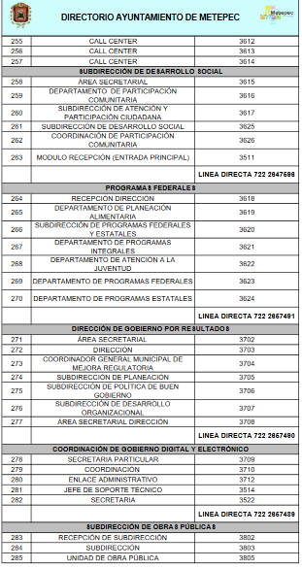
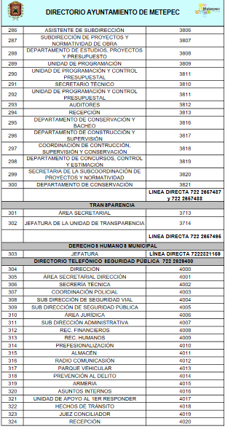
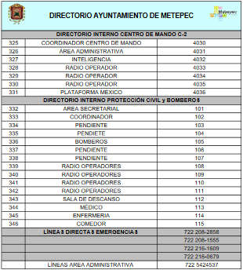

Acto impugnado lo siguiente:

“La respuesta proporcionada por el Sujeto Obligado.” (Sic).

Así como Razones o motivos de la inconformidad lo siguiente:

“La respuesta proporcionada por el sujeto obligado está repleta de deficiencias al incumplir con diversas disposiciones explícitamente señaladas por la Ley de Transparencia y Acceso a la Información Pública. De conformidad con el artículo 6º, Apartado A, fracción I, en la interpretación del derecho de acceso a la información pública deberá prevalecer el principio de máxima publicidad, es decir, que toda la información en posesión de los sujetos obligados será pública, completa, oportuna y accesible, sujeta a un claro régimen de excepciones que deberán estar definidas y ser además legítimas y estrictamente necesarias en una sociedad democrática. Por lo tanto, se arriba que el derecho de acceso a la información se garantiza mediante el manejo y la conservación del patrimonio documental para posteriormente facilitar el acceso a la información en posesión de sujetos obligados. En relación directa con ello, resultan relevantes los artículos 4, 12, 18, 19 y 24 último párrafo de la Ley de Transparencia y Acceso a la Información Pública del Estado de México y Municipios Por otra parte, se estima que el Sujeto Obligado no dio cabal cumplimiento al procedimiento para la atención a las solicitudes de acceso a la información, establecido en los artículos 151, 160, 162, 163, 164, 165 y 166, de la Ley de Transparencia y Acceso a la Información Pública del Estado de México y Municipios. Siendo a su vez, el sujeto obligado omiso en las formalidades de clasificación de información en los casos procedentes, en términos de los artículos 47, 48, 49, fracciones II, VIII, IX, XII, XVI, 50, fracción X, 58, fracción V, 122, 130, 131, 133, 134, 135, 137, 140, 143 y 149 de la Ley referida con antelación. En este sentido, el sujeto obligado se encuentra constreñido a entregar la información solicitada, en los formatos que obren en sus archivos y por el medio de notificación seleccionado, siguiendo el procedimiento señalado en la propia Ley de Transparencia y Acceso a la Información Pública del Estado de México y Municipios. Por lo anteriormente expuesto se solicita al Pleno del Instituto de Transparencia, Acceso a la Información Pública y Protección de Datos Personales del Estado de México y Municipios tenga a bien ordenar al sujeto obligado de mérito la entrega de la información solicitada, en versión digital y pública, de ser el caso, en el formato en que se encuentre. Asimismo, de conformidad con el artículo 223 de la multicitada Ley de transparencia local, se solicita al Instituto dar vista a la Contraloría Interna y Órgano de Control y Vigilancia en términos de la Ley de Responsabilidades de los Servidores Públicos del Estado y Municipios, para que determine el grado de responsabilidad de quienes incumplan con las obligaciones de la Ley, al considerar posibles causas de responsabilidad administrativa por el incumplimiento a lo anteriormente expuesto, aunado a los supuestos normativos aplicables, previstos por el artículo 222 del mismo ordenamiento jurídico. No omito mencionar que el sujeto obligado omitió en su respuesta informar a los interesados el derecho y plazo que tienen para promover recurso de revisión, de acuerdo a lo señalado por el artículo 177 de la ley en mención.” (Sic).

Cabe destacar que, EL SUJETO OBLIGADO remitió el correspondiente Informe Justificado, con el cual ratifica la respuesta primigenia.

En este sentido, es pertinente enfatizar lo que, respecto al derecho de acceso a la información pública, refiere el artículo 6° de la Constitución Política de los Estados Unidos Mexicanos, que en su parte conducente señala:

Artículo 6o. La manifestación de las ideas no será objeto de ninguna inquisición judicial o administrativa, sino en el caso de que ataque a la moral, la vida privada o los derechos de terceros, provoque algún delito, o perturbe el orden público; el derecho de réplica será ejercido en los términos dispuestos por la ley. El derecho a la información será garantizado por el Estado.

Toda persona tiene derecho al libre acceso a información plural y oportuna, así como a buscar, recibir y difundir información e ideas de toda índole por cualquier medio de expresión.

Para efectos de lo dispuesto en el presente artículo se observará lo siguiente:

A. Para el ejercicio del derecho de acceso a la información, la Federación, los Estados y el Distrito Federal, en el ámbito de sus respectivas competencias, se regirán por los siguientes principios y bases:

I. Toda la información en posesión de cualquier autoridad, entidad, órgano y organismo de los Poderes Ejecutivo, Legislativo y Judicial, órganos autónomos, partidos políticos, fideicomisos y fondos públicos, así como de cualquier persona física, moral o sindicato que reciba y ejerza recursos públicos o realice actos de autoridad en el ámbito federal, estatal y municipal, es pública y sólo podrá ser reservada temporalmente por razones de interés público y seguridad nacional, en los términos que fijen las leyes. En la interpretación de este derecho deberá prevalecer el principio de máxima publicidad. Los sujetos obligados deberán documentar todo acto que derive del ejercicio de sus facultades, competencias o funciones, la ley determinará los supuestos específicos bajo los cuales procederá la declaración de inexistencia de la información.
II. La información que se refiere a la vida privada y los datos personales será protegida en los términos y con las excepciones que fijen las leyes.
III. Toda persona, sin necesidad de acreditar interés alguno o justificar su utilización, tendrá acceso gratuito a la información pública, a sus datos personales o a la rectificación de éstos.
IV. Se establecerán mecanismos de acceso a la información y procedimientos de revisión expeditos que se sustanciarán ante los organismos autónomos especializados e imparciales que establece esta Constitución.
V. Los sujetos obligados deberán preservar sus documentos en archivos administrativos actualizados y publicarán, a través de los medios electrónicos disponibles, la información completa y actualizada sobre el ejercicio de los recursos públicos y los indicadores que permitan rendir cuenta del cumplimiento de sus objetivos y de los resultados obtenidos.
VI. Las leyes determinarán la manera en que los sujetos obligados deberán hacer pública la información relativa a los recursos públicos que entreguen a personas físicas o morales.
VII. La inobservancia a las disposiciones en materia de acceso a la información pública será sancionada en los términos que dispongan las leyes.
VIII. La Federación contará con un organismo autónomo, especializado, imparcial, colegiado, con personalidad jurídica y patrimonio propio, con plena autonomía técnica, de gestión, capacidad para decidir sobre el ejercicio de su presupuesto y determinar su organización interna, responsable de garantizar el cumplimiento del derecho de acceso a la información pública y a la protección de datos personales en posesión de los sujetos obligados en los términos que establezca la ley.
…
La ley establecerá aquella información que se considere reservada o confidencial.

Por su parte, la Constitución Política del Estado Libre y Soberano de México, en su artículo 5°, dispone en su parte conducente, lo siguiente:

Artículo 5. …
El derecho a la información será garantizado por el Estado. La ley establecerá las previsiones que permitan asegurar la protección, el respeto y la difusión de este derecho.

Para garantizar el ejercicio del derecho de transparencia, acceso a la información pública y protección de datos personales, los poderes públicos y los organismos autónomos, transparentarán sus acciones, en términos de las disposiciones aplicables, la información será oportuna, clara, veraz y de fácil acceso.

Este derecho se regirá por los principios y bases siguientes:

I. Toda la información en posesión de cualquier autoridad, entidad, órgano y organismos de los Poderes Ejecutivo, Legislativo y Judicial, órganos autónomos, partidos políticos, fideicomisos y fondos públicos estatales y municipales, así como del gobierno y de la administración pública municipal y sus organismos descentralizados, asimismo de cualquier persona física, jurídica colectiva o sindicato que reciba y ejerza recursos públicos o realice actos de autoridad en el ámbito estatal y municipal, es pública y sólo podrá ser reservada temporalmente por razones previstas en la Constitución Política de los Estados Unidos Mexicanos de interés público y seguridad, en los términos que fijen las leyes. En la interpretación de este derecho deberá prevalecer el principio de máxima publicidad. Los sujetos obligados deberán documentar todo acto que derive del ejercicio de sus facultades, competencias o funciones, la ley determinará los supuestos específicos bajo los cuales procederá la declaración de inexistencia de la información.
II. La información referente a la intimidad de la vida privada y la imagen de las personas será protegida a través de un marco jurídico rígido de tratamiento y manejo de datos personales, con las excepciones que establezca la ley reglamentaria.
III. Toda persona, sin necesidad de acreditar interés alguno o justificar su utilización, tendrá acceso gratuito a la información pública, a sus datos personales o a la rectificación de éstos.
IV. Se establecerán mecanismos de acceso a la información y procedimientos de revisión expeditos que se sustanciarán ante el organismo autónomo especializado e imparcial que establece esta Constitución.
V. Los procedimientos de acceso a la información pública, de acceso, corrección y supresión de datos personales, así como los recursos de revisión derivados de los mismos, podrán tramitarse por medios electrónicos, a través de un sistema automatizado que para tal efecto establezca la ley reglamentaria y el organismo autónomo garante en el ámbito de su competencia. Las resoluciones que correspondan a estos procedimientos se sistematizarán para favorecer su consulta.
VI. Los sujetos obligados deberán preservar sus documentos en archivos administrativos actualizados y publicarán, a través de los medios electrónicos disponibles, la información completa y actualizada sobre el ejercicio de los recursos públicos y los indicadores que permitan rendir cuenta del cumplimiento de sus objetivos y los resultados obtenidos.
VII. La ley reglamentaria, determinará la manera en que los sujetos obligados deberán hacer pública la información relativa a los recursos públicos que entreguen a personas físicas o jurídicas colectivas.

En ese orden de ideas, la Ley de Transparencia y Acceso a la Información Pública del Estado de México y Municipios, prevé en su artículo 23, fracción IV, lo siguiente:

Artículo 23. Son sujetos obligados a transparentar y permitir el acceso a su información y proteger los datos personales que obren en su poder:
(…)
IV. Los ayuntamientos y las dependencias, organismos, órganos y entidades de la administración municipal;
(…)

Es así que, conforme a los preceptos legales citados, se desprende que el derecho de acceso a la información pública es un derecho individual que puede ser ejercido ante cualquier autoridad, entidad, órgano u organismo, tanto federales, como estatales, de la Ciudad de México, o Municipales, con el fin de que los particulares conozcan toda aquella información que es considerada como pública.

De lo expuesto con anterioridad, y atendiendo a las documentales antes insertadas, este Órgano Garante considera que, existe respuesta del SUJETO OBLIGADO a la petición del RECURRENTE; dando con ello contestación al requerimiento realizado de información pública por el solicitante; por lo tanto se obvia el estudio de la naturaleza de la información, toda vez que está aceptando contar con ella, de hecho el estudio de la fuente obligacional que constriñe al Sujeto Obligado a contar con ella, se realiza con la finalidad de determinar si este se encuentra obligado a generarla, poseerla o administrarla, pero en los casos en que de la respuesta, acepta o bien otorga indicios de que cuenta con ella, seria ocioso delimitar las norma jurídica que determine si la dependencia, cuenta con ella o no.

No obstante lo anterior, al realizar el comparativo de la integración de la administración tanto centralizada como descentralizada del Municipio de Metepec, se advierte que el SUJETO OBLIGADO, da cumplimiento a cabalidad con la entrega de información, pues proporcionó tanto los correos electrónicos con terminación "@metepec.gob.mx" y a quien están designados, así como el directorio telefónico, con número de extensión (línea) y al área designada de todas las áreas que lo integran; lo anterior se corrobora con lo contenido en los artículos 34, 35 y 36 del Bando Municipal del Municipio de Metepec, los cuales contienen lo relativo a la integración del dicho municipio.

TÍTULO CUARTO
DE LA ORGANIZACIÓN DE LA ADMINISTRACIÓN PÚBLICA MUNICIPAL

CAPÍTULO I
DE LA ADMINISTRACIÓN PÚBLICA CENTRALIZADA

ARTÍCULO 34.- Para el despacho de los asuntos municipales, el Ayuntamiento se auxiliará de las dependencias administrativas centralizadas, organismos públicos descentralizados y entidades de la Administración Pública Municipal que considere necesarias, las que estarán subordinadas a la Presidencia Municipal.

ARTÍCULO 35.- La Administración Pública Centralizada es una de las formas de organización de la Administración Pública Municipal, cuyos órganos auxilian al Ayuntamiento para el cumplimiento de sus funciones y están subordinados jerárquicamente al Presidente Municipal, integrándose de la siguiente manera:

I. Presidencia Municipal;
II. Secretaría del Ayuntamiento;
III. Tesorería Municipal;
IV. Contraloría Interna Municipal;
V. Consejería Jurídica;
VI. Direcciones de:
a) Administración;
b) Cultura;
c) Desarrollo Económico, Turístico y Artesanal;
d) Desarrollo Social y Asuntos Indígenas;
e) Desarrollo Urbano y Metropolitano;
f) Educación;
g) Gobernación;
h) Gobierno por Resultados;
i) Igualdad de Género;
j) Medio Ambiente;
k) Obras Públicas;
l) Seguridad Pública; y
m) Servicios Públicos.

ARTÍCULO 36.- La Administración Pública Descentralizada, es una forma de organización de la Administración Pública Municipal, integrada por Organismos Auxiliares y en su caso por Fideicomisos, con personalidad y patrimonio propios, la cual debe garantizar y promover el bienestar social y desarrollo de la comunidad, así como la atención permanente hacia la población metepequense.

La Administración Pública Descentralizada se integra por:

I. Organismos descentralizados:

a) Organismo Público Descentralizado para la Prestación de los Servicios de Agua Potable, Alcantarillado y
Saneamiento del Municipio de Metepec;
b) Sistema Municipal para el Desarrollo Integral de la Familia de Metepec;
c) Instituto Municipal de Cultura Física y Deporte de Metepec, México; y
d) Los demás que determine crear el Ayuntamiento por acuerdo de la Presidencia Municipal.

Ahora bien, en lo que corresponde a la información peticionada, es necesario precisar que este Órgano Garante no cuenta con atribuciones para dudar de la veracidad de la información remitida por los sujetos obligados, conforme al artículo 36 que otorga la Ley de la Materia. Sirve de sustento a lo anterior, el criterio 31/10 emitido por el entonces Instituto Federal de Acceso a la Información y Protección de Datos, ahora Instituto Nacional de Acceso a la Información y Protección de Datos, que enuncia lo siguiente:

“El Instituto Federal de Acceso a la Información y Protección de Datos no cuenta con facultades para pronunciarse respecto de la veracidad de los documentos proporcionados por los sujetos obligados. El Instituto Federal de Acceso a la Información y Protección de Datos es un órgano de la Administración Pública Federal con autonomía operativa, presupuestaria y de decisión, encargado de promover y difundir el ejercicio del derecho de acceso a la información; resolver sobre la negativa de las solicitudes de acceso a la información; y proteger los datos personales en poder de las dependencias y entidades. Sin embargo, no está facultado para pronunciarse sobre la veracidad de la información proporcionada por las autoridades en respuesta a las solicitudes de información que les presentan los particulares, en virtud de que en los artículos 49 y 50 de la Ley Federal de Transparencia y Acceso a la Información Pública Gubernamental no se prevé una causal que permita al Instituto Federal de Acceso a la Información y Protección de Datos conocer, vía recurso revisión, al respecto. Expedientes: 2440/07 Comisión Federal de Electricidad - Alonso Lujambio Irazábal 0113/09 Instituto de Seguridad y Servicios Sociales de los Trabajadores del Estado – Alonso Lujambio Irazábal 1624/09 Instituto Nacional para la Educación de los Adultos - María Marván Laborde 2395/09 Secretaría de Economía - María Marván Laborde 0837/10 Administración Portuaria Integral de Veracruz, S.A. de C.V. – María Marván Laborde”

Es con base en lo anterior, que se tiene por acreditado que el Sujeto Obligado hizo entrega de la información peticionada, por lo que, con fundamento en la fracción II del artículo 186, de la Ley de Transparencia y Acceso a la Información Pública del Estado de México y Municipios, se CONFIRMA la respuesta de la solicitud número 00190/METEPEC/IP/2022, que ha sido materia del presente fallo, por resultar infundados los motivos de inconformidad.

Finalmente, respecto de las manifestaciones realizadas por El Recurrente como razones o motivos de inconformidad, consistentes en “…se solicita al Instituto dar vista a la Contraloría Interna y Órgano de Control y Vigilancia en términos de la Ley de Responsabilidades de los Servidores Públicos del Estado y Municipios, para que determine el grado de responsabilidad de quienes incumplan con las obligaciones de la presente Ley, al considerar posibles causas de responsabilidad administrativa por el incumplimiento a lo anteriormente expuesto, aunado a lo previsto por el artículo 222 fracciones I, III, XI y XXI del mismo ordenamiento jurídico…”; y derivado que el recurso de revisión no es el medio idóneo para sancionar, este Órgano Garante sugiere al solicitante, interponer su queja o denuncia ante la autoridad competente.
Así, con fundamento en lo prescrito en los artículos 5 párrafos trigésimo, trigésimo primero y trigésimo segundo, fracciones IV y V de la Constitución Política del Estado Libre y Soberano de México; 2, fracción II, 29, 36, fracciones I y II, 176, 178, 179, 181, 185 fracción I, 186 y 188 de la Ley de Transparencia y Acceso a la Información Pública del Estado de México y Municipios, este Pleno:
R E S U E L V E
PRIMERO. Resultan infundados las razones o motivos de inconformidad planteadas por EL RECURRENTE y analizadas en el Considerando QUINTO de esta resolución
SEGUNDO. Se CONFIRMA la respuesta del SUJETO OBLIGADO otorgada a la solicitud de información número 00190/METEPEC/IP/2022, que dio origen al Recurso de Revisión 02302/INFOEM/IP/RR/2022 en términos del Considerando QUINTO.
TERCERO. Notifíquese la presente resolución a través del Sistema de Acceso a la Información Mexiquense (SAIMEX), al Titular de la Unidad de Transparencia del SUJETO OBLIGADO para su conocimiento.

CUARTO. Notifíquese al Recurrente la presente Resolución a través del Sistema de Acceso a la Información Mexiquense (SAIMEX), asimismo, se hace de su conocimiento que de conformidad con lo establecido en el artículo 196 de la Ley de Transparencia y Acceso a la Información Pública del Estado de México y Municipios podrá promover el Juicio de Amparo en los términos de las leyes aplicables.

ASÍ LO RESUELVE, POR UNANIMIDAD DE VOTOS EL PLENO DEL INSTITUTO DE TRANSPARENCIA, ACCESO A LA INFORMACIÓN PÚBLICA Y PROTECCIÓN DE DATOS PERSONALES DEL ESTADO DE MÉXICO Y MUNICIPIOS, CONFORMADO POR LOS COMISIONADOS, JOSÉ MARTÍNEZ VILCHIS, MARÍA DEL ROSARIO MEJÍA AYALA, SHARON CRISTINA MORALES MARTÍNEZ, LUIS GUSTAVO PARRA NORIEGA Y GUADALUPE RAMÍREZ PEÑA; EN LA DÉCIMA NOVENA SESIÓN ORDINARIA CELEBRADA EL VEINTICINCO DE MAYO DE DOS MIL VEINTIDÓS, ANTE EL SECRETARIO TÉCNICO DEL PLENO, ALEXIS TAPIA RAMÍREZ.

SCMM//BLA/DEMF/AGE

